

北京环球艺盟教育服务有限公司

版本：v1.1



2020-8-24

北京环球艺盟教育咨询服务有限公司

北京市朝阳区建外SOHO西区15号楼10层

|  |  |  |  |  |  |  |
| --- | --- | --- | --- | --- | --- | --- |
| **版本记录** | | | | | | |
| 版本 | 修改状态 | 修改日期 | 修改摘要 | 撰稿人 | 校对人 | 审核人 |
| V1.0 | 完成 | 2020-09-06 |  | 王鑫 |  |  |
| V1.1 | 完成 | 2020-09-06 | 增加FAQ章节 | 王鑫 |  |  |
| V1.2 | 完成 | 2020-09-16 | 添加流程图 | 王鑫 |  |  |
|  |  |  |  |  |  |  |
|  |  |  |  |  |  |  |
|  |  |  |  |  |  |  |
|  |  |  |  |  |  |  |
|  |  |  |  |  |  |  |

目录

第1章 概述 3

1.1 名词解释 3

1.2 角色说明 3

1.3 流程图 3

第2章 场景与操作 4

2.1 一对一课时制学员由【A】校区转案到【B】校区 4

2.2 项目制学员由【A】校区转案到【B】校区 10

第3章 FAQ / 常见问题 16

问：课时制转案是否支持转案后变更课时或课单价? 16

问: 大项目制是否支持1/n子项目转案? 16

问: 接收校区总监审批时遇到本校区无此产品，如何解决? 16

问: 班课是否支持转案? 16

问: 是否支持课时制转项目制? 16

1. 概述
   1. 名词解释

* 转案：案:教学方案中的校区即签约校区，转案，学员变更校区的过程，例如学员由签约校区【国贸】转校到【海淀】校区的过程。
  1. 角色说明

|  |  |  |
| --- | --- | --- |
| 角色 | 赋能 | 备注 |
| 【转出校】教务主管 | 转案申请发起人, 即转案的拥有者 |  |
| 【转出校】教务总监 | 转案申请审批人 |  |
| 【接收校】教务总监 | 转案申请接收校审批人 |  |
| 【接收校】教务主管 | 1. 对转案学员的课程进行设置 2. 为转案学员分配教学督导 |  |

* 1. 流程图

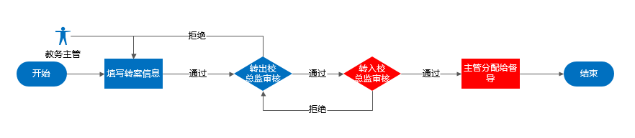

1. 场景与操作
   1. 一对一课时制学员由【A】校区转案到【B】校区

场景：学员【Jack】购买一对一产品，共计10课时，将产品的5课时 由【测试校区1】校区转案到【测试校区2】校区

步骤一：[转出校区操作] 选择转案学员【Jack】, 通过转校申请功能，进行学员校区转案

* 操作角色：教务主管
* 操作方法：
  + 填写转案申请，在【一对一】菜单 -【1v1在读学员】子菜单 – 【操作】功能选项 -【转校申请】- 填写转案课程方案, 注：填写转案课时，系统将自动计算转案金额
  + 提交转案申请，在【一对一】菜单 - 【转案管理】子管理 – 【转案申请】- 提交转案申请
* 操作图示：

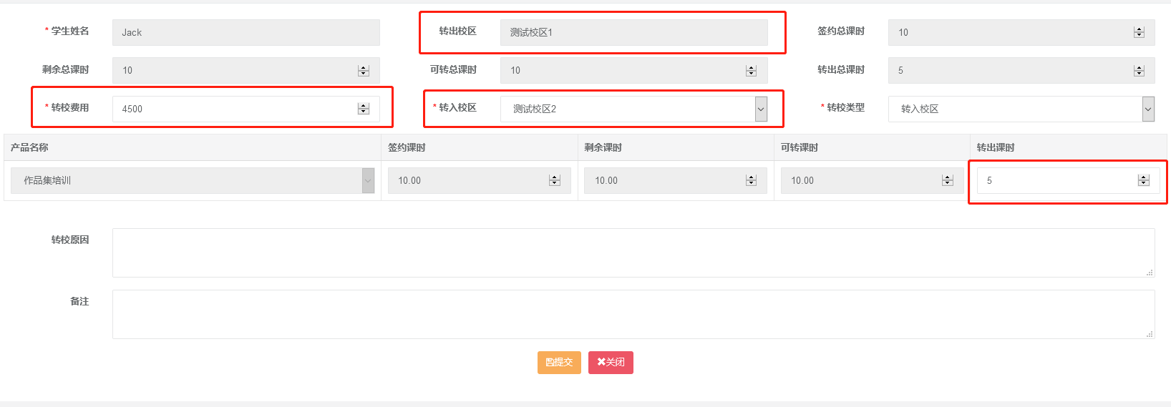

填写转案申请单

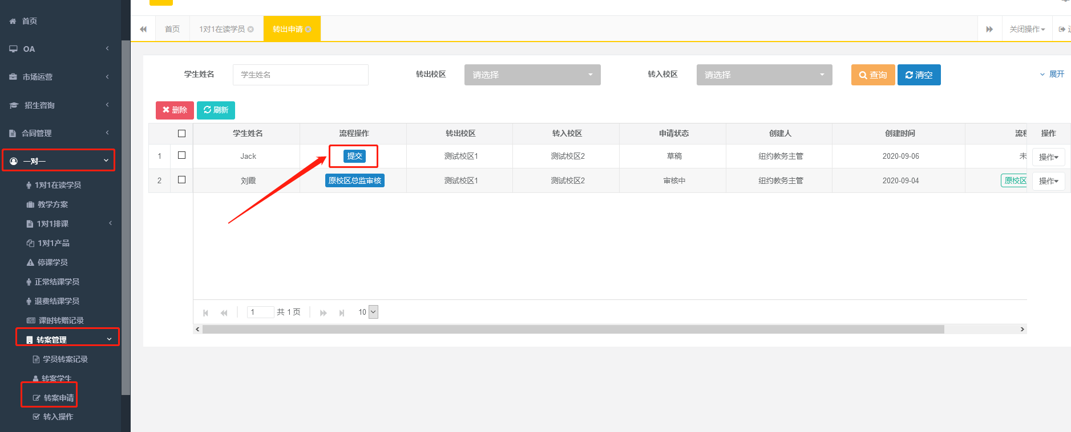

提交转案申请单

步骤二：[转出校区操作] 对转案学员【Jack】的转较申请进行审批

* 操作角色：教务总监
* 操作方法：
  + 在【一对一】菜单 - 【转案管理】子菜单 - 【转案申请】列表中，找到学员【Jack】, 通过【原校区总监审核】功能进行转案审批。
  + 通过，即审批完成
  + 未通过，流转回教务主管
* 操作图示：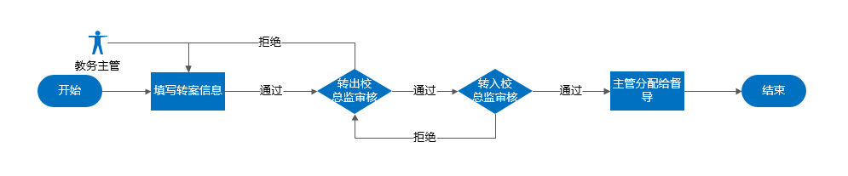

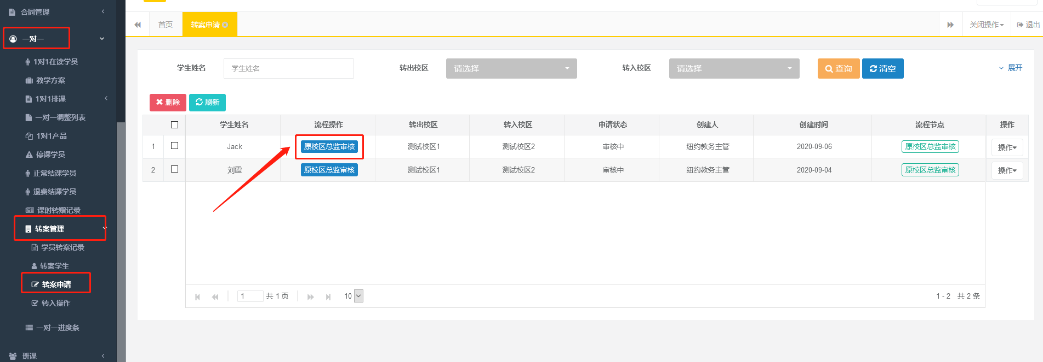

总监审批转案学员【Jack】

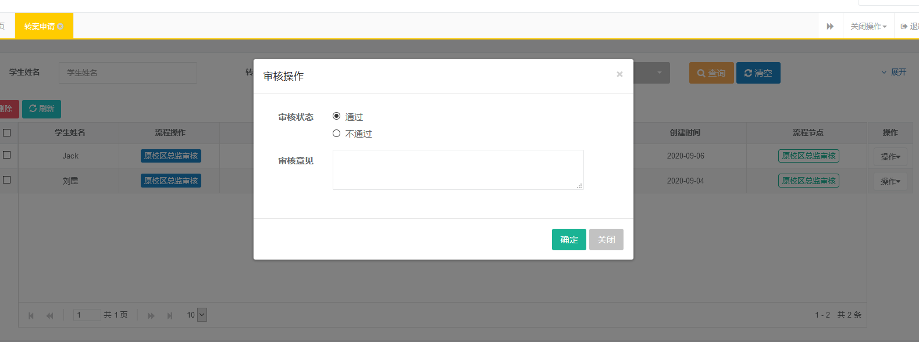

审批操作，即通过/不通过

步骤三：[接收校区操作] 转入校接收转案学员，即教务总监审批转案

* 操作角色：教务总监
* 操作方法：
  + 在 【一对一】菜单 – 【转案管理】子菜单 - 【转入操作】- 通过【新校区总监接收学员】功能，进入审核界面
  + 审核通过：流转到教务主管，教务主管对转案课程查看，注：不可修改
  + 审核未通过：终止流程，驳回到申请校教务主管
* 操作图示：

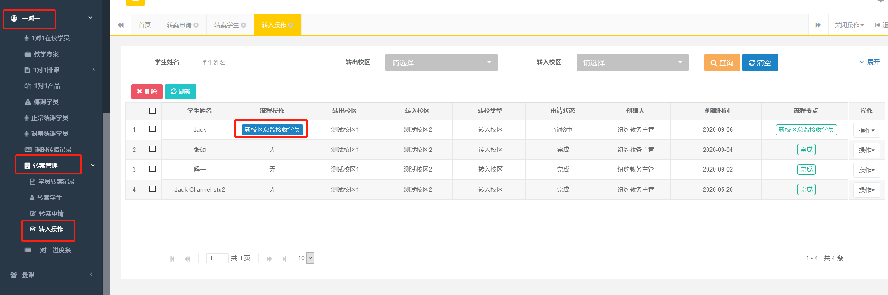

总监接收【Jack】学员，即审批

步骤四：[接收校区操作] 教务主管查看转案课程方案，并为学员分配教学督导

* 操作角色：教务主管
* 操作方法：
  + 在 【一对一】菜单 – 【转案管理】子菜单 - 【新教务主管设置课程】- 查看转案课程方案, 并保存。 注：转案课时与金额系统约束不可更改。
  + 在【一对一】菜单 - 【1对1在读学员】列表中为学员分配教学督导，即转案完成
* 操作图示：

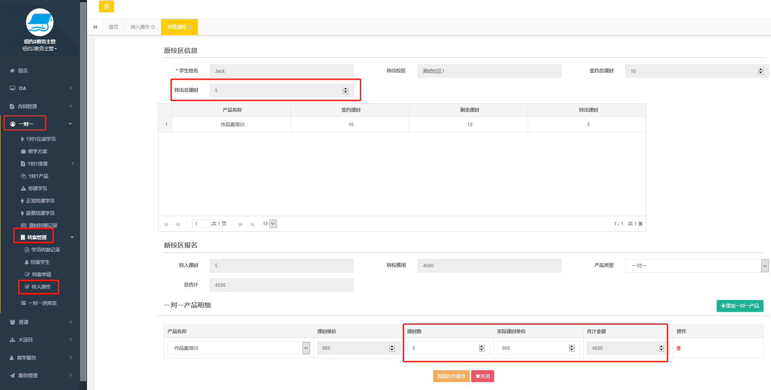

查看转案方案中的课程，仅查看，不可修改课时与金额

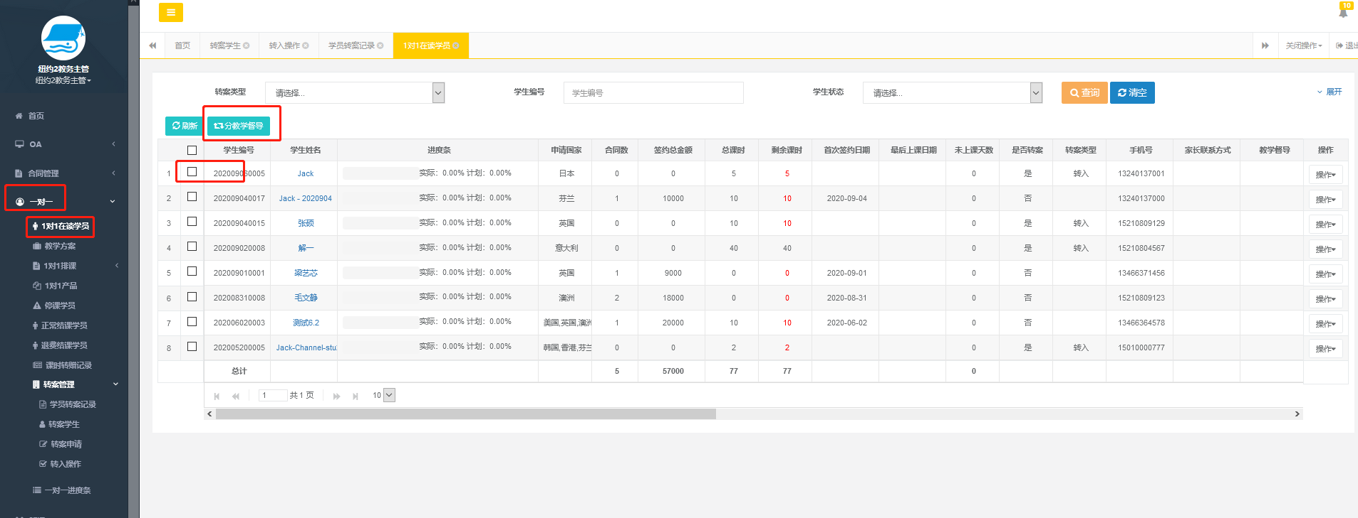

为学员【Jack】分配教学督导功能入口

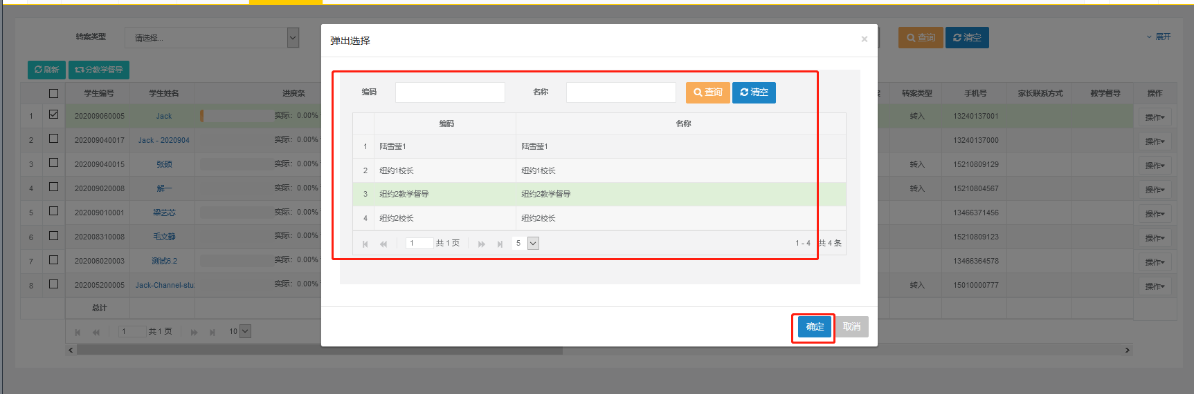

为学员【Jack】分配选择教学督导

步骤五：[接收校区操作] 注：后续操作，转案完成即进入教学阶段, 即 排课/消课

* 操作角色：教学督导
* 操作方法：
  + 在【一对一】菜单 - 【1对1排课】 - 【操作】- 新增排课

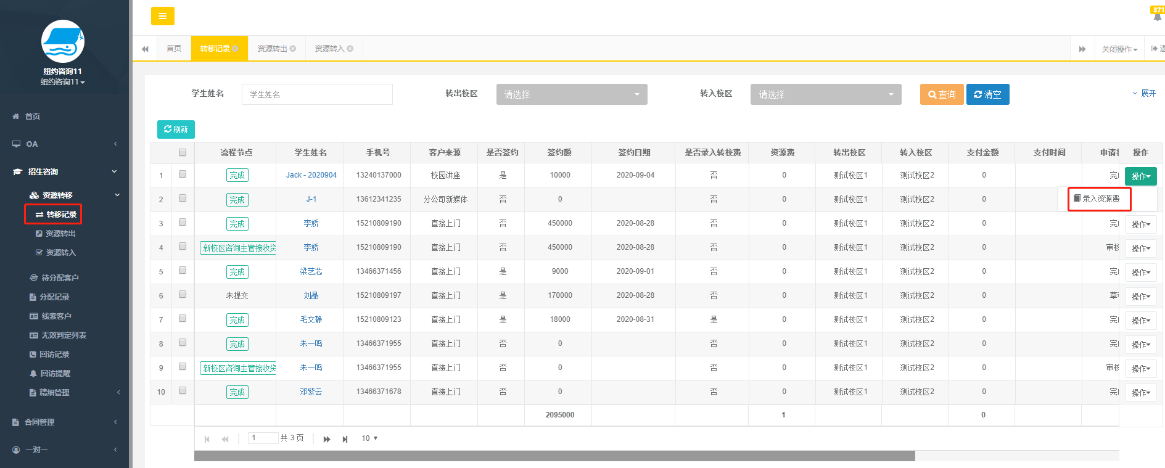

为学员【Jack】排课

* 1. 项目制学员由【A】校区转案到【B】校区

场景：学员【Jack】签约【测试校区1】校区的大项目产品，【100%计划-美国本科-14.8W】, 现申请将其中一个子项目【作品集基础课】转案到【测试校区2】

步骤一：[转出校区操作] 选择转案学员【Jack】, 通过转校申请功能，进行学员校区转案

* 操作角色：教务主管
* 操作方法：
  + 填写转案申请，在【大项目】菜单 -【项目学员】子菜单 – 【操作】功能选项 -【转校申请】- 勾选转案的子项目，即【作品集基础课】。 注：系统仅支持选择一个或多个子项目，不支持部分子项目转案，同时也不支持修改子项目金额。
  + 提交转案申请，在【大项目】菜单 - 【转案管理】子管理 – 【转案申请】- 提交转案申请
* 操作图示：

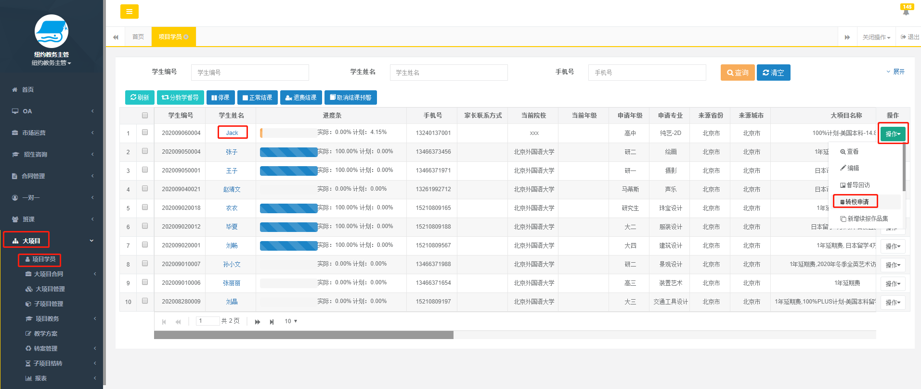

选择转案学员【Jack】

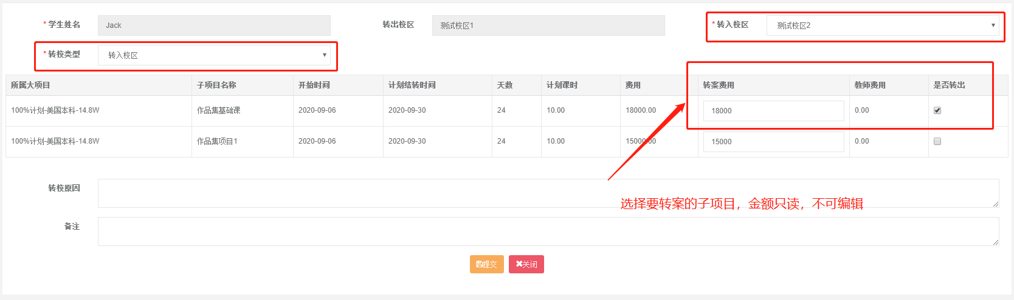

填写转案申请选择转案的子项目

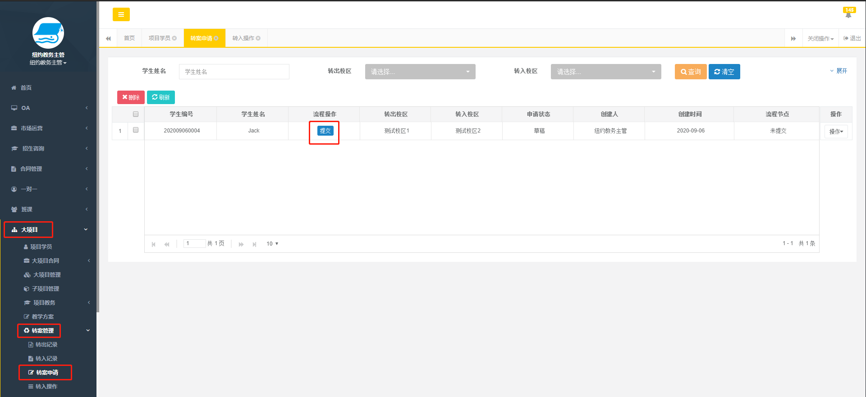

提交转案申请

步骤二：[转出校区操作] 对转案学员【Jack】的转较申请进行审批

* 操作角色：教务总监
* 操作方法：
  + 在【大项目】菜单 - 【转案管理】子菜单 - 【转案申请】列表中，找到学员【Jack】, 通过【原校区总监审核】功能进行转案审批。
  + 通过，即审批完成
  + 未通过，流转回教务主管
* 操作图示：

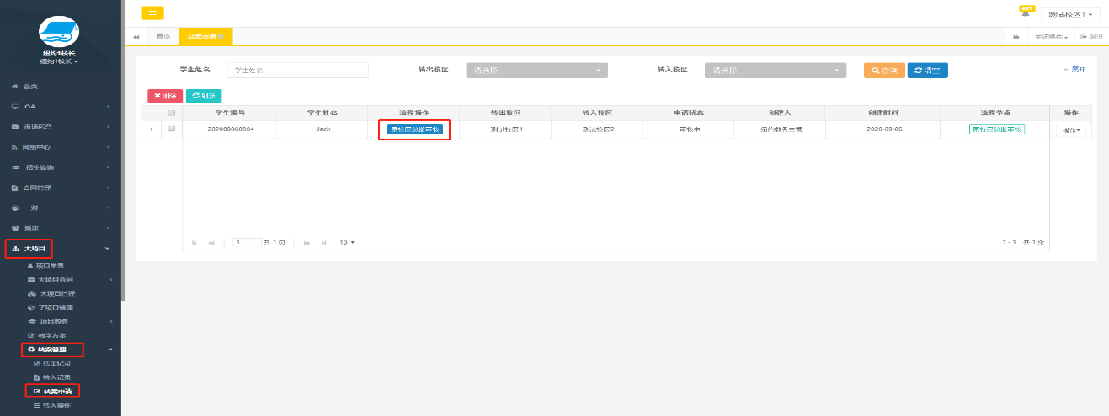

对转案学员【Jack】进行审批

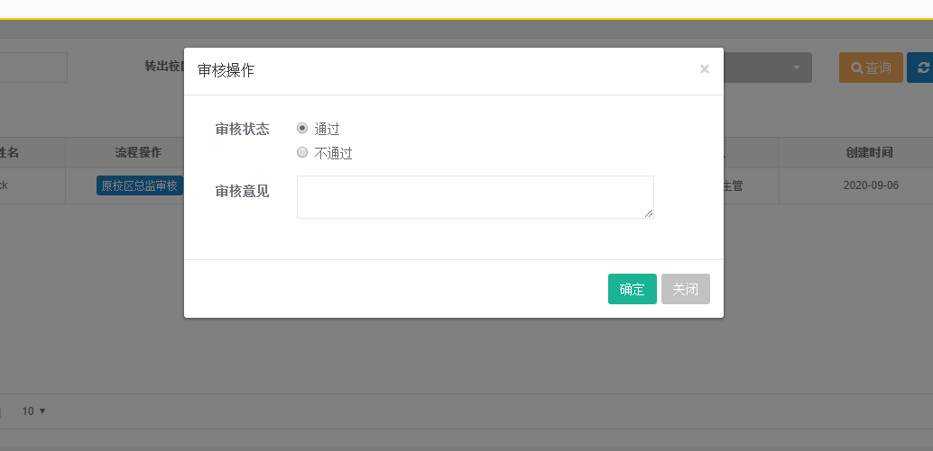

审批操作，通过/不通过

步骤三：[接收校区操作] 转入校接收转案学员，即教务总监审批转案

* 操作角色：教务总监
* 操作方法：
  + 在 【大项目】菜单 – 【转案管理】子菜单 - 【转入操作】- 通过【新校区总监接收学员】功能，进入审核界面
  + 审核通过：流转到教务主管，教务主管对转案课程查看，注：不可修改
  + 审核未通过：终止流程，驳回到申请校教务主管
* 操作图示：

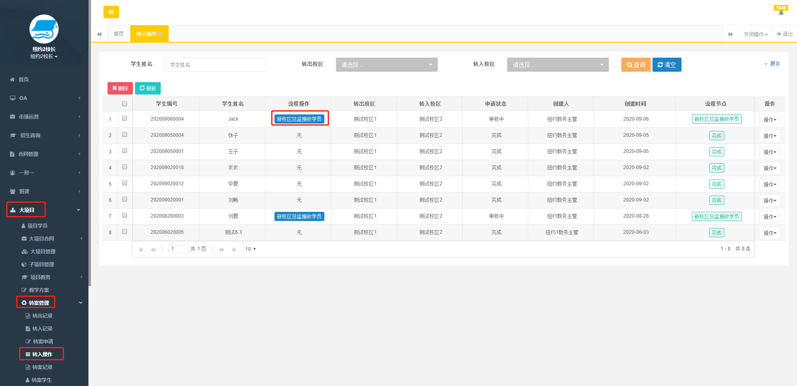

总监接收【Jack】学员，即审批

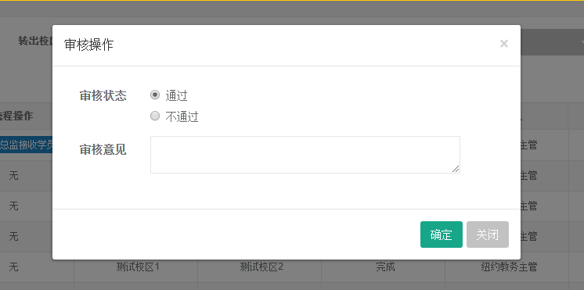

步骤四：[接收校区操作] 教务主管查看转案课程方案，并为学员分配教学督导

* 操作角色：教务主管
* 操作方法：
  + 在 【大项目】菜单 – 【转案管理】子菜单 - 【新教务主管设置课程】- 查看转案课程方案, 并保存。 注：子项目与金额系统约束不可更改。
  + 在【大项目】菜单 - 【项目学员】列表中为学员分配教学督导，即转案完成
* 操作图示：

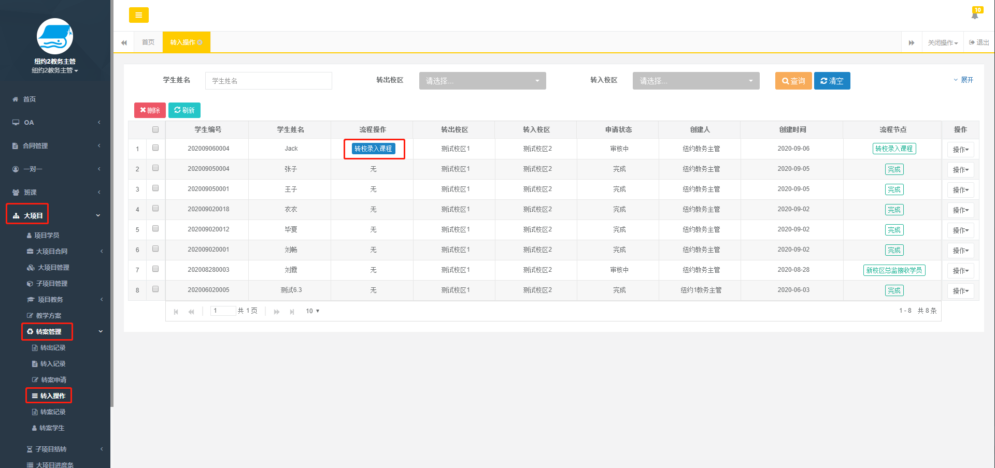

查看转案方案入口

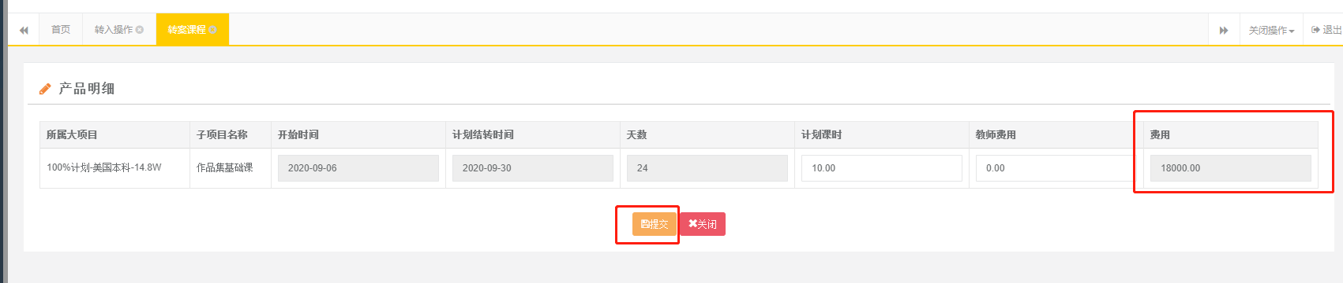

查看转案方案

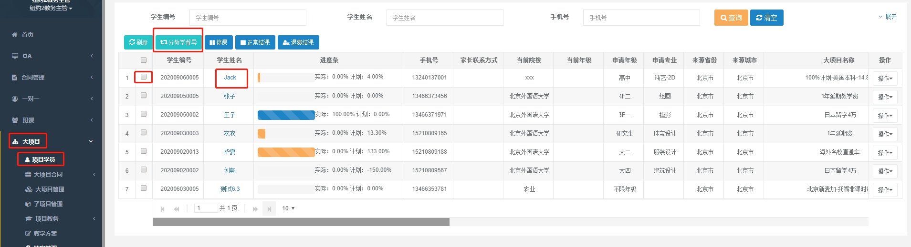

分配教学督导

1. FAQ / 常见问题

问：课时制转案是否支持转案后变更课时或课单价?

答：不支持，转案申请中填写的课时与系统自动计算的课单价，即为接收校区的课时与课单价。

问: 大项目制是否支持1/n子项目转案?

答：不支持，大项目仅支持一个或多个子项目转案，并且不能修改子项目课时与金额。

问: 接收校区总监审批时遇到本校区无此产品，如何解决?

答：请联系系统管理(IT), 推送此产品后, 在进行操作。

问: 班课是否支持转案?

答：不支持，请采用产品置换方案处理。

问: 是否支持课时制转项目制?

答：不支持，请通过产品置换方案处理。